PEDIDO DE PROVIDÊNCIA ____ 2023

A vereadora que a esta subscreve, no uso das prerrogativas e atribuições que lhe são conferidas pela Lei Orgânica do Município de Sete Lagoas e pelo Regimento Interno desta casa legislativa, requer, com o devido respeito, ouvida a casa e após os trâmites regimentais, na pessoa do Exmo. Sr. Duílio de Castro, chefe do poder executivo municipal REQUER, SEJA INFORMADO À ESTA PARLAMENTAR SE O MUNICÍPIO POSSUI ALGUM ESTUDO DE QUALIDADE DA ÁGUA DOS CÓRREGOS QUE CORTAM O MUNICÍPIO E DA SEÇÃO FLUVIAL DE ONDE É REALIZADA A CAPTAÇÃO DE ÁGUA DO RIO DAS VELHAS.

JUSTIFICATIVA:
Prerrogativa parlamentar.

Sete Lagoas, 27 de fevereiro de 2023.

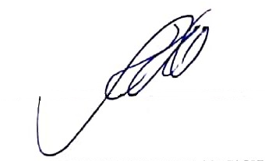
Silvia Regina
Vereadora
(PODEMOS)

